## 1、healerjean123.github.io. 注意多一个点

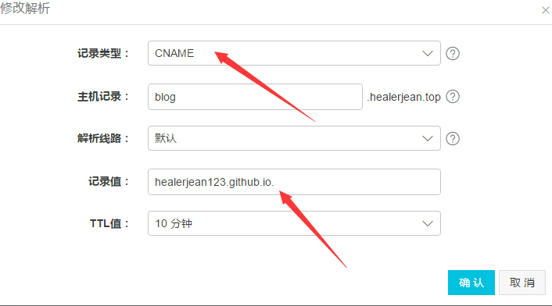

## 2、github建立一个CNAME的文件，写上上面的域名

